**MÔ TẢ CHỨC NĂNG**

**APPLY VISA ONLINE**

1. GIỚI THIỆU:
   1. Chức năng apply thị thực online cho khách hàng.
   2. Thực hiện qua 3 bước:
      1. Bước 1: Điền lựa chọn loại thị thực (loại visa, số lượng người apply, mục đích vào Vietnam, Thời gian thăm, Sân bay đích đến, loại xử lý,

Ở bước này, cho người dùng điền Tên người liên hệ, và địa chỉ email.

* + 1. Bước 2:
    2. Bước 3:

1. MÔ TẢ CHI TIẾT:
   1. BƯỚC 1: Visa Options

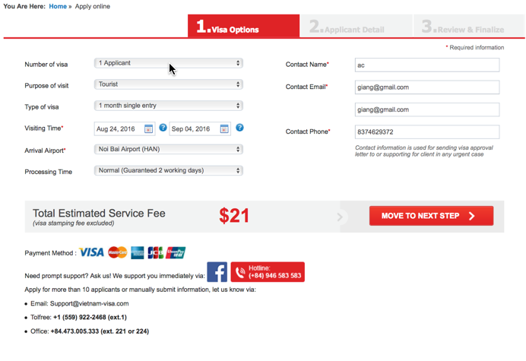

* + 1. **Number of applicant**: giá trị mặc định “**1 applicant**”, các giá trị khác 2 applicants, 3 applicants … hiển thị tối đa 10 applicants. Dạng list box cho chọn giá trị.
    2. **Purpose of visit: mục đích xin visa** mặc định **‘Tourist’**, các giá trị khác **“Business”.** Dạng list box cho chọn. Lưu ý là giá trị các trường khác sẽ thay đổi khi chọn 1 trong 2 mục đích xin visa này

Trường hợp chọn **Type of visa là ‘Business’ là phải cộng thêm giá tiền Fast Track vào tổng tiền, hiển thị thông báo ‘**This service fee included the Fast Track service to ensure that you will get a business visa quickly without problem with our staff’s assistance.’

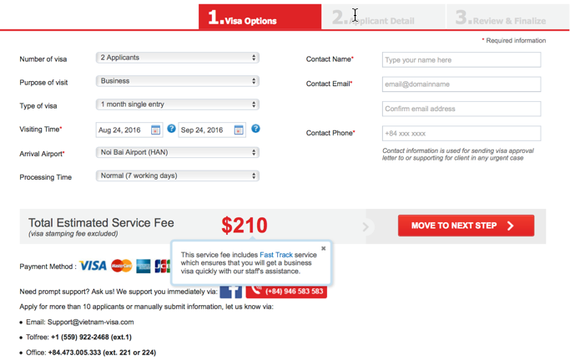

* + 1. **Type of visa:** giá trị mặc định “**1 month single**”,
       - **Nếu chọn Tourist (mục Purpose of visit) :**các giá trị khác “3 month single”, “1 month multiple”, “3 month multiple”
       - **Nếu chọn Business (mục Purpose of visit) :**các giá trị khác “3 month single”, “3 month multiple”, “6 month multiple” và ‘1 year multiple’
    2. **Visit time:** cho chọn thời gian đến From: … thời gian đi Exit: . Dạng hiển thị Calendar cho KH chọn.
       - **Hiển thị gợi ý icon ? cho mục From -> ‘**If arrival date is unknown, estimated date is recommended. You can’t enter Vietnam before arrival date)
       - **Hiển thị gợi ý icon ? cho mục Exit -> ‘**If Exit date is not available, system automaticaly choose the date based on your visa type. You can leave Vietnam sooner but not longer the exit date’
       - **Exit date = From date + Visa type** . Ví dụ: Ngày vào là 25/08, loại visa là 3 tháng (single/multiple) thì ngày Exit date hiển thị calendar chỉ được chọn tối đa đến 25/11, người dùng không thể chọn thêm. Nếu visa type là 1 month, thì ngày Exit date hiển thị calendar tối đa đến 25/09.
    3. **Arrival Port**: sân bay điạ điểm đến, hiển thị mặc định ‘**Noi Bai (HAN)’,** các giá trị khác ‘Tan Son Nhat (SGN)’ , ‘Danang (DAD)
    4. Processing time: thời gian xử lý, giá trị khác nhau khi chọn mục đích xin visa
       - **Nếu chọn Tourist:** giá trị mặc định ‘**Normal (2 working days);** các giá trị khác ‘Urgent (1 working day)’ ; ‘Super Urgent (4 working hours)
       - **Nếu chọn Business:** giá trị mặc định ‘**Normal (7 working days);** các giá trị khác ‘Urgent (3 working day)’ ; ‘Super Urgent (2 working days)
       - Neu thoi gian book visa ma roi vao ½ ngay hien tai, thi hien thi thong bao hoac rang buoc khach hang cho thoi gian xu ly visa la Super Urgent. Vi du: khach chon ngay vao Vietnam luc time he thong ghi nhan 12:00 trua ngay 26/08, thi bao la phai chon Processing Time la Super Urgent.
    5. Contact name: điền tên người liên hệ
    6. Contact email: điền email người liên hệ
    7. Phone (if any): điền số điện thoại

Sau khi, chọn xong các giá trị apply visa KH click chọn button : ”NEXT >>”, thực hiện chuyển sang trang BƯỚC 2. Điều kiện chuyển trang thành công là các giá trị trên phải điền đầy đủ, và chính xác. Do đó kiểm tra ràng buộc ở mục số 3.i.

* 1. BƯỚC 2: Applicant Details
* Tuỳ thuộc vào số lượng ‘Number of applicant’ ở BƯỚC 1, bước 2 sẽ hiển thị bấy nhiêu thông tin người apply. Mỗi dòng gồm các giá trị:
  + Nationality: hiển thị danh sách quốc tịch
  + Applicant’s Name:
  + Gender:male, female
  + Date of birth:
  + Passport Number:
  + Passport expired date: kiểm tra ngày hết hạn này với ngày hiện tại nếu thấp hơn 5 tháng sẽ hiển thị thông báo.

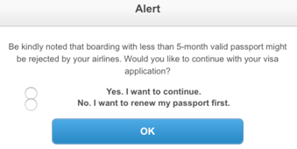

Ví dụ: ngày hiện tại 24/08/2016, nếu ngày hết hạn visa được chọn 20/10/2016 thì sẽ hiển thị thông báo trên. Click Yes. I want to continue, sẽ chuyển sang bước thứ 3. Click No… thì tắt thông báo, không chuyển trang.

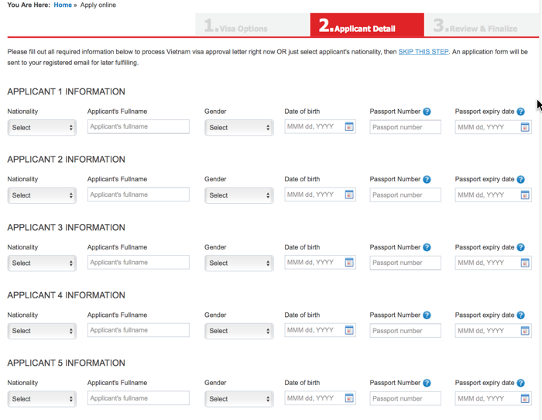

* 1. BƯỚC 3: Review & Pinalize
* Bước 3 là kiểm tra lại thông tin nộp đơn xin visa, kiểm tra phí dịch vụ, chọn thêm dịch vụ (Fast track service, Private car, Hotel reservation)
* Tóm tắt thông tin nộp visa: hiển thị thông tin đã điền ở BƯỚC 1, BƯỚC 2 như Tên liên hệ, giới tính, v…v và tính giá tiền từng người.

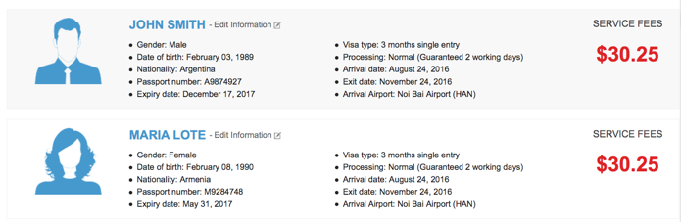

* Khi click vào ‘Edit Information” cho phép sửa thông tin bằng cách hiển thị popup ( nhưng không cho sửa quốc tịch)

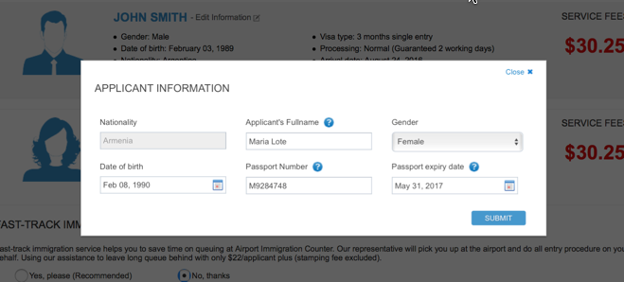

* Mặc định option của Fast track, private car pickup hay hotel reservation là No, thanks. Nếu khách chọn Yes, please (recommend) thì hiển thị giá trị như bên dưới:
  + FAST TRACK SERVICE: sẽ có 2 option ‘Not yet’ và ‘Booked’. Nếu chọn ‘Booke’ thì cần điền chuyến bay số mấy vào text box ‘Flight Number’
  + PRIVATE CAR PICK UP: có 2 option để chọn tham khảo hình bên dưới.
  + HOTEL RESERVATION: mục giữ chỗ khách sạn có các giá trị là địa điểm **‘Location’** thì có 3 giá trị **Hanoi, Ho Chi Minh, Danang**, tầm giá ‘**Price’** cho chọn tầm giá từ **‘From $20 - $40’, From $40 - $80, From $80 - $100, Over $100**. Loại phòng ‘**Rom type’** có 3 giá trị **Single, Double, Twin** . Và ô text box ‘**Other requirements**’

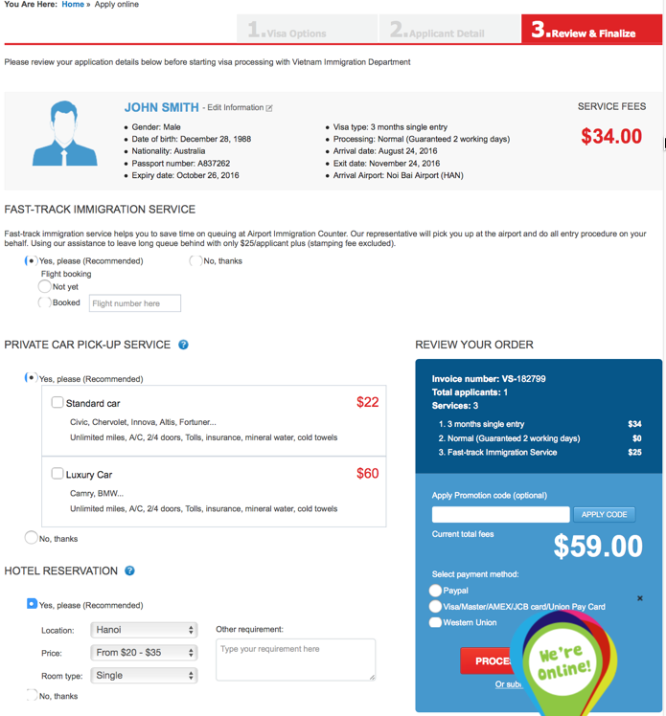

* Phần REVIEW ORDER : phần này tóm tắt toàn bộ thông tin đặt hàng của khách, khi KH click CHECK OUT or submit now pay later, thì gửi 1 email cho khách hàng đã book thành công, 1 email gửi về địa chỉ mail đã cài đặt, và thông tin book được lưu và admin.
* Nếu trả tiền thành công, nội dung email:
* Nếu chưa trả tiền, nhưng submit đặt hàng trả sau:
* CHỨC NĂNG GIẢM GIÁ: sẽ có ô nhập mã giảm giá, khi nhập đúng mã ‘APPLY CODE” sẽ trừ tiền giảm trực tiếp, nêu ko đúng báo ‘Invalid code’
* Có 3 option chọn hình thức thanh toán ‘ Select payment method’ , chỗ này sẽ gắn cổng thanh toán, chuyển toàn bộ booking sang trang thanh toán
  + Paypal: tự động chuyển trang sang trang thanh toán của Paypal
  + Visa/ Master/ AMEX/ JCB card/ Union Pay Card: chọn option này thanh toán, khi submit sẽ chuyển sang trang thanh toán của Onepay.vn, cái này có sẵn khi gắn cổng thanh toán vào

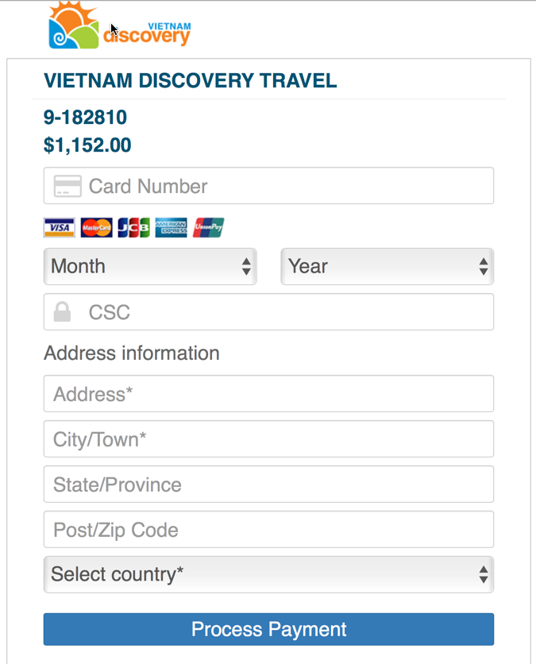

* + Western Union: chọn option này, click submit sẽ ra thông báo bên dưới trên website của mình

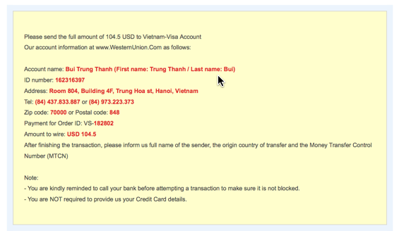

1. CÁC RÀNG BUỘC:

3.1 Ràng buộc bước 1:

* + 1. Number of visa: ko có ràng buộc
    2. Purpose of visit: ko có ràng buộc
    3. Type of visa: ko có ràng buộc
    4. **Visit time:** 
       - Ngày vào (From date) không chọn được sau hoặc bằng ngày hiện tại. Ví dụ hôm nay là 21/08, lịch chỉ chọn được từ ngày 21/08 trở về sau. Trường hợp From date chọn ngày 21/08, Processing time phải là Super Urgent, các giá trị khác sẽ báo lỗi.

**Nội dung lỗi:**

* + - * Ngày rời đi ( Exit date): không được chọn quá thời hạn visa type. VD: ngày vào là 25/08 với loại visa “**1 month single/multiple”** (1 tháng), ngày rời đi =, hoặc trễ hơn 24/09 sẽ báo lỗi. Lúc đó hiển thị mặc định là Exit date 24/09

Nội dung lỗi:

* + 1. Arrival Port: ko có ràng buộc
    2. Processing time: ko có ràng buộc
    3. Contact name: báo lỗi nếu ko điền tên. Nội dung: ‘**Contact name is required.”**
    4. Contact email: báo lỗi nếu ko điền email hoặc điền sai cú pháp email. Nội dung ‘**Contact email is required.’ Hoặc Contact email is invalid.**
    5. Phone (if any): ko ràng buộc

1. LƯU Ý:
   1. Trường hợp khách hàng cũ: dựa trên email đã apply. Hệ thống sẽ hiển thị thông báo:

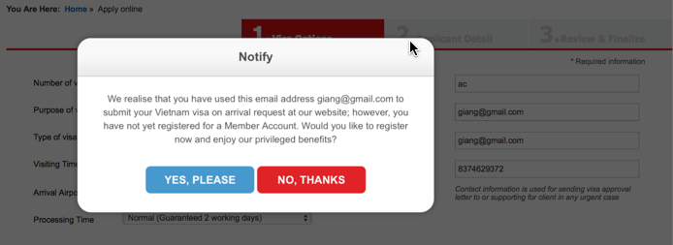

* 1. Tham khảo bảng giá:
     1. Bảng giá loại visa:
     2. Bảng giá dịch vụ Fast Track Serivce:
     3. Bảng giá xe đón sân bay: Private Car Pick-up